100 эпох:

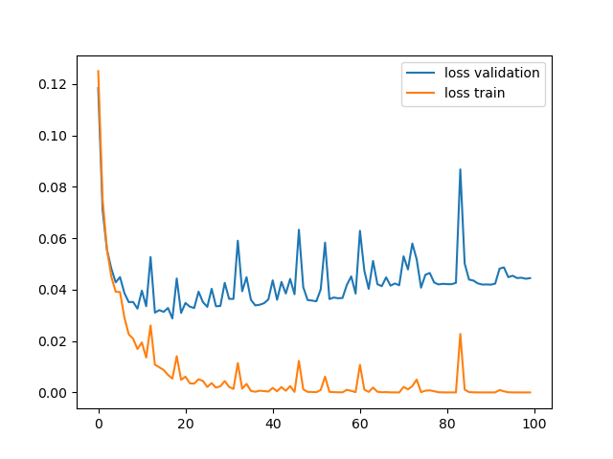

500 эпох: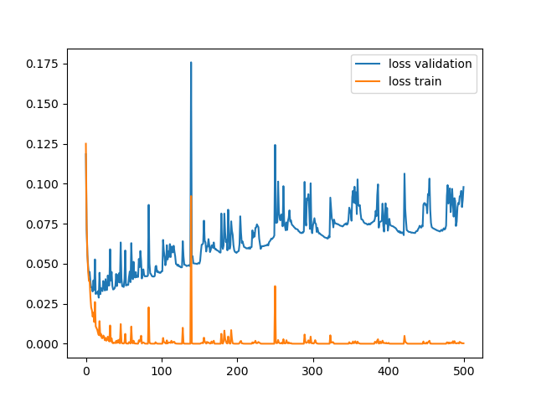

RMSprop lr=0.001

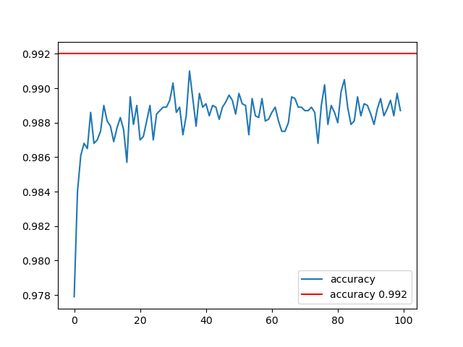

SGD momentum=0.7 lr = 0.01

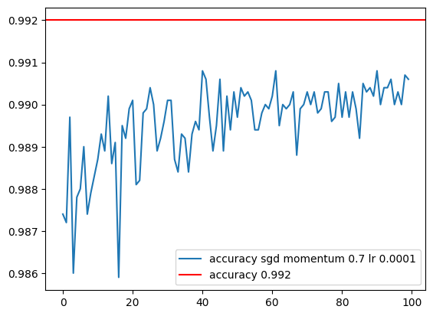

SGD momentum = 0.8 lr = 0.001

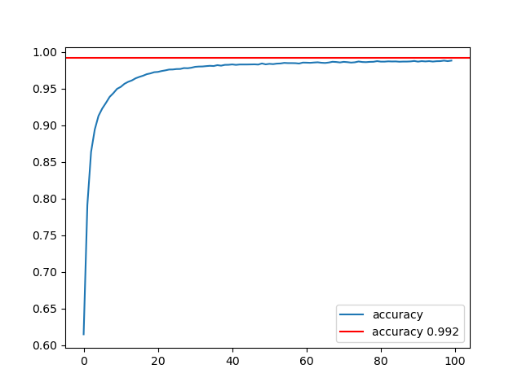

SGD momentum = 0.7 lr = 0.0001

ReLU, MaxPool

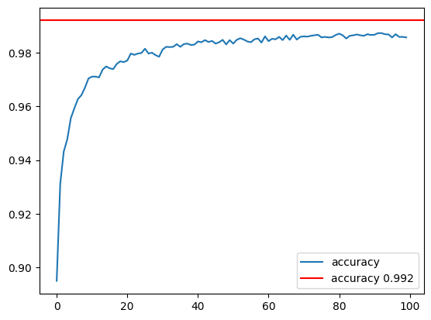

SGD momentum 0.7, lr = 0.01, relu

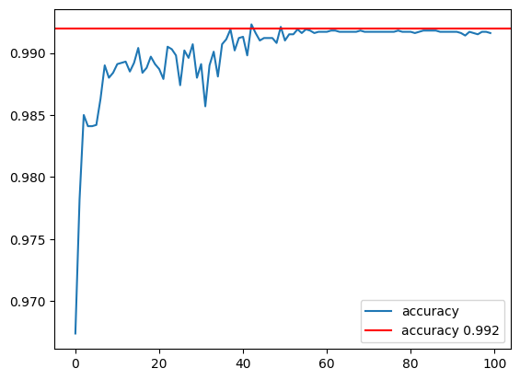

Время выполнения – 1 минута 58 секунд

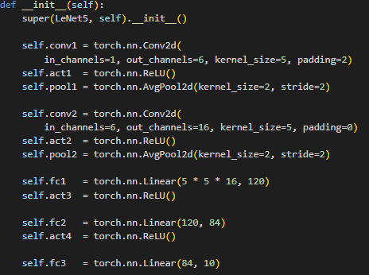

Время выполнения – 3 минуты 5 секунд

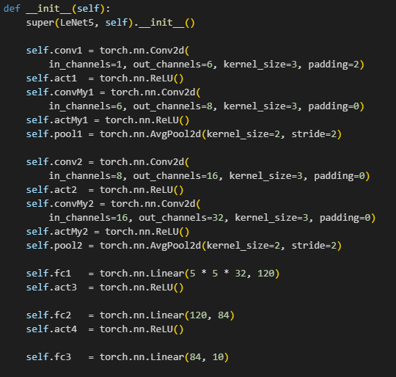

Время выполнения - 3 минуты 12 секунд

